

Slovensko gospodarsko in raziskovalno združenje, Bruselj

Občasna informacija članom 190 – 2020
21. december 2020

Objavljen je razpis programa AAL 2021
Objavljen je razpis Skupnega programa Podpora iz okolja pri samostojnem življenju (AAL) 2021 na temo Spodbujanje vključujočih rešitev za zdravje in oskrbo za prijetno staranje v novem desetletju (Advancing inclusive health and care solutions for ageing well in the new decade). Sredstva so na voljo za inovativne transnacionalne in multidisciplinarne projekte. Rok za oddajo ponudb se bo iztekel 21. maja 2021. Evropska komisija bo 27. in 28. januarja 2021 razpis podrobneje predstavila na spletnih informativnih dnevih. Člani pa lahko več informacij dobijo tudi na SBRA.
Slika 1: Predstavitev elementov razpisa
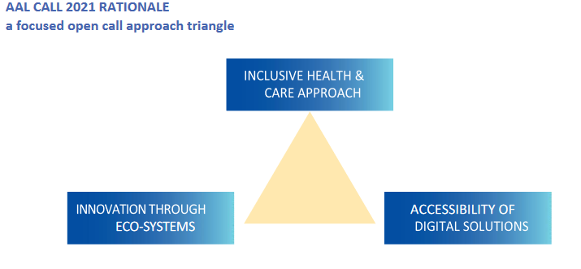
Vir: Razpis
Vključujoče zdravje in oskrba (Inclusive health & care approach) pomeni, da bodo sistemi za zdravstveno varstvo in oskrbo morali bolj vključevati storitve, izvedene na domu, istočasno pa se bodo morali bolj osredotočati na ohranjanje zdravja, vzdrževanje fizičnega in mentalnega zdravja, vključevanje starejših v družbo.
Spodbujanje in nadgradnja inovacij na področju aktivnega in zdravega staranja prek ekosistemov zdravstvenega varstva in oskrbe (Innovation through eco-systems) pomeni aktiviranje in vključevanje kritične mase deležnikov, ki so končni uporabniki, raziskovalci, podjetja, javna administracija, snovalci politik. Za to je potreben prenos znanja in večja osveščenost glede potreb in pogojev za implementacijo rešitev AAL.
Dostopnost digitalnih rešitev končnim uporabnikom (Accessibility of digital slutions) prek izobraževanja za izboljšanje e-pismenosti se nanaša tako na starejše ljudi kot zaposlenih, ki skrbijo zanje.
Koristne informacije:
- Razpis:
- http://www.aal-europe.eu/call-2021/
Pripravila:
Darja Kocbek

